РОЛЬ «РАЗГОВОРОВ О ВАЖНОМ»
В ВОСПИТАТЕЛЬНОЙ ДЕЯТЕЛЬНОСТИ КЛАССНОГО РУКОВОДИТЕЛЯ
И В ВОСПИТАНИИ ПАТРИОТИЗМА ОБУЧАЮЩИХСЯ

Л. В. Романова,
учитель физической культуры
МБОУ «ДСОШ № 2»

Воспитательная деятельность на сегодняшний день — одно из самых сложных направлений в работе современного классного руководителя. На протяжении нескольких лет в школах России не было уроков патриотизма и любой другой деятельности, направленной на воспитание в детях любви к Родине.
Что такое патриотизм? Патриотизм — чувство любви и преданности Родине, Отечеству, своему народу, готовность служить интересам своей страны. Именно программа «Разговоры о важном» освещает и помогает учащимся и педагогам почувствовать это понятие на себе и внутри сердца.
С 2022-2023 учебного года появились всероссийские классные часы «Разговоры о важном», которые, как оказалось на практике, очень интересны не только для детей, но и для учителей.
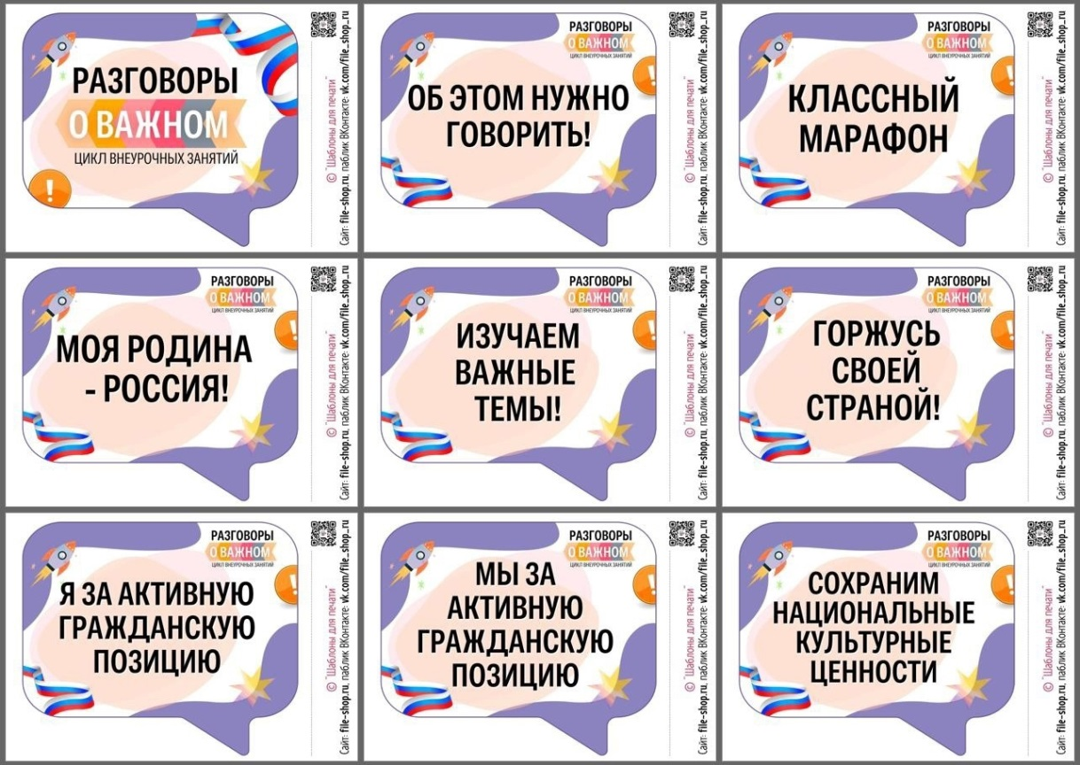
Говорить о самом важном и родном – это замечательная идея, ведь качественно проведенный в начале недели разговор, поднятие флага Российской Федерации и исполнение гимна – это то, что задает тон и настроение учебной недели, что сближает детей и педагогов. Благодаря данным нововведениям, учащиеся и педагоги стали чувствовать себя уверенно, духовно сильными и, главное, патриотичными! Учащиеся стали гордиться тем, что они являются частью огромной и необъятной страны.

Школа выступает одним из важнейших институтов развития патриотизма у учащихся. Она не только помогает расширить кругозор и добавить к уже имеющимся знаниям о России что-то новое, но и развить патриотическое мировоззрение у современного человека.
Несмотря на то, что уроки «Разговоры о важном» проходят только один день в неделю, а именно каждый Понедельник, это не мешает учащимся воспринимать информацию и узнавать что-то новое о своей стране.
Методика подготовки к тематическим урокам такова:
- Поиск материала на сайте https://razgovor.edsoo.ru/ в разделе 6 класс. Сайт очень удобен в использовании, так как там имеются разделы, которые подразумевают под собой каждый класс (1-11) и материалы, которые пригодятся как при подготовке, так и при проведении урока.
- Подготовка материалов, взятых с того же сайта «Разговоры о важном» и со сторонних источников, для глубины повествования.
- Проведение урока со всеми материалами, что были взяты. Интеллектуальные игры, разбор просмотренного видео и др.
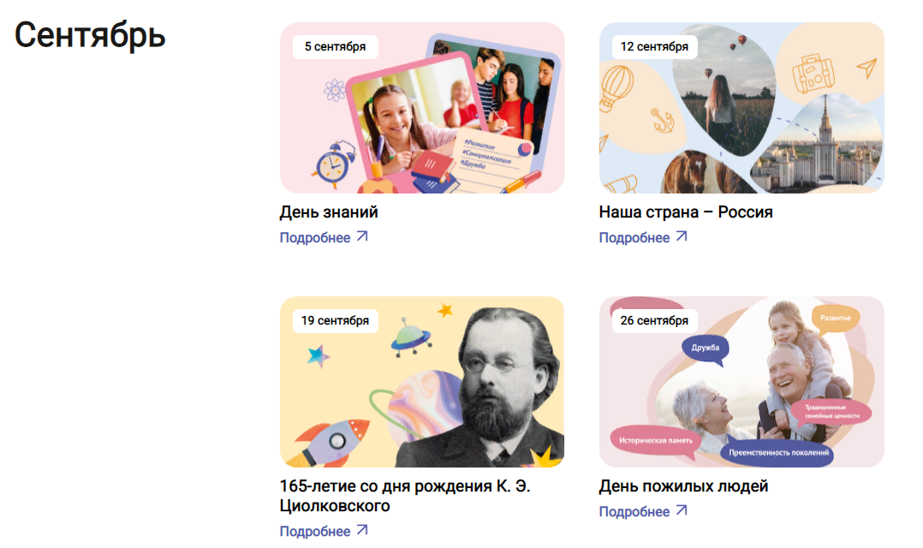
Я поводила рассуждения со своим классом 6 «Г» на тему «Для чего же нужны «Разговоры о важном»», и получила такие ответы:

1.Затрагивает разные стороны жизни как отдельного человека, так и семьи в целом.
2. Узнаю много нового, стараюсь найти дополнительный материал по интересующей меня теме.
3.Рассказывает об истории страны, семейных праздниках.
4. Много разных интересных заданий, игр и красочных плакатов.
5. Нравится общаться на тему, которую знаешь или хочешь узнать лучше, вступать в дискуссии.
6. Учит гордиться своей страной, воспитывает патриотизм.

Данные ответы наводят на мысли о том, что именно благодаря данному проекту, учащиеся стали понимать историю страны, узнавать как можно больше полезного и интересного из её жизни и также увеличилось участие в конкурсах/ олимпиадах и различных проектах по улучшению облика России, различных нововведений и др.
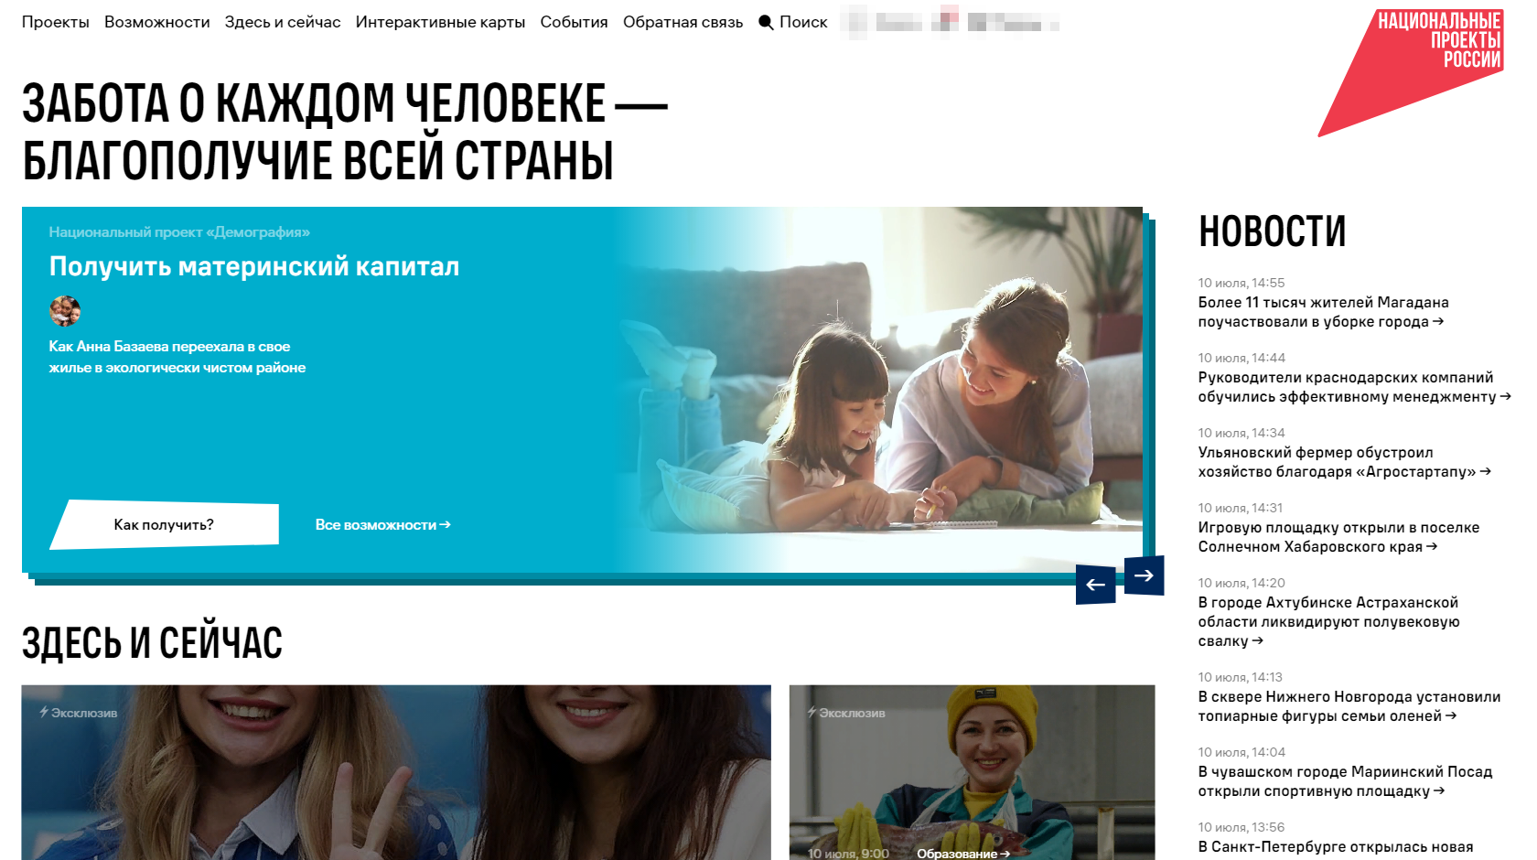

Какова же сама роль педагога в проекте «Разговоры о важном»?
Личностных результатов педагог может достичь:

- Увлекая школьника совместной и интересной им обоим многообразной деятельностью, позволяющей раскрыть потенциал каждого;
- Используя разные формы работы;
- Устанавливая во время занятий доброжелательную, поддерживающую атмосферу;
- Насыщая занятия ценностным содержанием.
Задача педагога, транслируя собственные убеждения и жизненный опыт, дать возможность школьнику анализировать, сравнивать и выбирать.
Подводя итог можно отметить, что роль «Разговоров о важном» в воспитательной деятельности классного руководителя и в воспитании патриотизма учащихся очень велика. Этот дополнительный урок поможет нам всем осознать «единство» и важность «единения» народа.

СПИСОК ЛИТЕРАТУРЫ
Литература для учителя:
- Богданова И.А., Давыдова М.А.. Мы - патриоты! Классные часы и внеклассные мероприятия. 1-11 классы. М., «Вако», 2019.
- Гражданское образование в российской школе /Сост. Т.И. Тюляева. М.: Издательство "Астрель". 2019.
- Права человека в свободной стране. Учебное пособие. Спб.. 2018.
- Сайт «Разговоры о важном» https://razgovor.edsoo.ru/ , 2022-2023.
- Научные статьи.
Литература для учащихся:
- ﻿﻿Клиентов, А.Е. Города России: [для среднего школьного возраста] / Алексей Клиентов. - Москва: Белый город. 2018
- ﻿﻿С чего начинается Родина: стихи : [для среднего школьного возраста / худож. И.В. Максимова [и др.]: отв. ред. В. С. Рябченко]. - Москва.
- Наталья Андрианова: Россия для детей (от 6 до 12 лет). Издательство: Эксмо, 2021 г.

